**DAFTAR ISI**

MENU : MASTER KHUSUS

1. VIEW DATA 2

a. Legenda Icon - Button 2

2. TAMBAH DATA 3

3. LIST DATA 4

1. **VIEW DATA**

**MASTER KHUSUS** menu ini berfungsi sebagai dokumentasi data master data khusus.

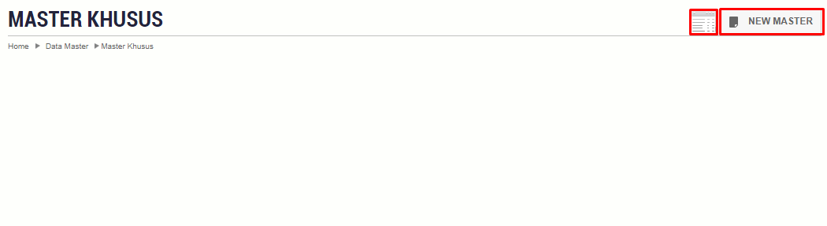

## Legenda Icon - Button

|  |  |  |  |
| --- | --- | --- | --- |
| NO | ICON- BUTTON | KETERANGAN | PENJELASAN |
| 1. |  | SEARCH | Untuk mencari data |
| 2. |  | NEW MASTER | Untuk menambahkan/menginput data master baru |
| 3. |  | SAVE | Klik button SAVE untuk menyimpan data yang sudah selesai diisi pada form yang tersedia |
| 4. |  | CANCEL | Klik button CANCEL jika tidak jadi mengisi/mengubah dan kembali ke halaman sebelumnya |
| 5. |  | SHOW DATA | Menampilkan data 10 record setiap halaman, dapat diubah dengan mengganti pilihan dropdown |
| 6. |  | SHOWING | Halaman 1 dari ada 2 record Halaman yang ada |
| 7. |  | NEXT PREV | Button Next halaman lanjutan , Button Prev Halaman sebelumnya |
| 8. |  | LIST DATA | Menampilkan master data dalam bentuk list |
| 9. |  | THUMNAIL | Tampilan depan master data |

1. **TAMBAH DATA**

Untuk menambahkan/menginput data

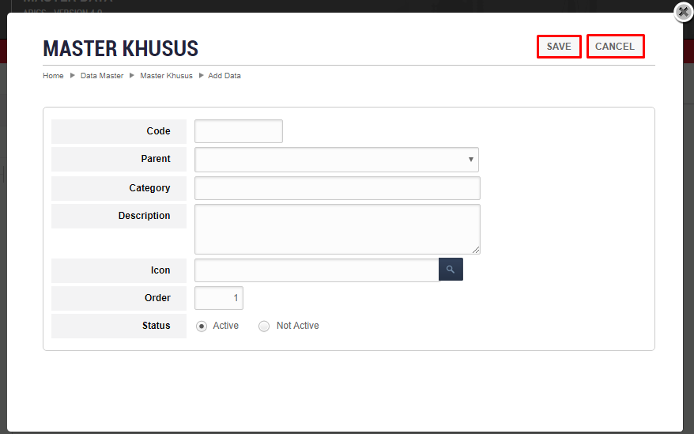

|  |  |  |
| --- | --- | --- |
| NO | KETERANGAN | PENJELASAN |
| 1 | CODE | Kode master data khusus |
| 2 | PARENT | Parent master data khusus |
| 3 | CATEGORY | Kategori master data khusus |
| 4 | DESCRIPTION | Penjelasan master data khusus |
| 5 | ICON | Icon master data khusus |
| 6 | ORDER | Order data |
| 7 | STATUS | Status aktif/tidak nya master data khusus |

Setelah selesai menginput data, klik **Save** untuk menyimpan data yang telah di input. Dan klik **Cancel** jika ingin membatalkan menginput.

1. **LIST DATA**

Menampilkan master data dalam bentuk list.

